**MANUAL DE USUARIO**

**PRESCRIPCIÓN**

**TABLA DE CONTENIDO**

**Pág.**

MÓDULO DE GESTIÓN FINANCIERA - PRESCRIPCIÓN 3

1. PQR 3

1.1. Nueva PQR 3

1.2. Solicitud y Radicación. 4

1.3. Instancia de Flujo: 5

2. PRESCRIPCIÓN 6

2.1. Gestión de Prescripciones 6

**MANUAL DE USUARIO – MÓDULO DE PRESCRIPCIÓN**

**INFORMATICA Y TRIBUTOS S.A.S**

Todos los derechos reservados. Ninguna parte de esta obra puede ser reproducida de ninguna forma o por cualquier medio - gráfico, electrónico mecánico, incluyendo fotocopias, grabación o almacenamiento de información y sistemas de recuperación de información - sin la autorización por escrito de la editorial.

Los productos que se mencionan en este documento pueden ser marcas comerciales y/o marcas registradas de sus respectivos propietarios. El editor y el autor no pretenden estas marcas.

Si bien todas las precauciones se han tomado en la preparación de este documento, el editor y el autor no asumen responsabilidad alguna por errores u omisiones, ni de daños que resulten del uso de la información contenida en este documento o del uso de programas y código fuente que pueden que lo acompañen. En ningún caso, el editor y el autor serán responsables de ninguna pérdida de beneficios o cualquier otro daño comercial causado o presuntamente causado directa o indirectamente por este documento.

# MÓDULO DE GESTIÓN FINANCIERA - PRESCRIPCIÓN

## **PQR**

## Nueva PQR

Para acceder, sigue estos pasos:

**PQR > Nueva PQR***.*

*Captura de pantalla 2023-09-28 103034*

*Imagen 1 Ruta para PQR*

Se visualiza, clic en el botón  para crear una nueva.

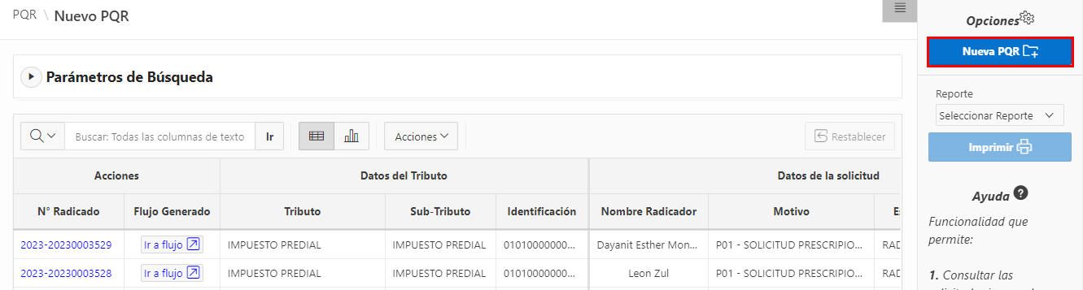

*Imagen 2 Nueva PQR*

Seleccione el flujo, es opcional la Observación, clic en el boton .

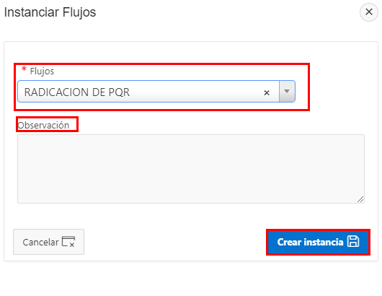

*Imagen 3 Entrar a PQR*

## Solicitud y Radicación.

1. Datos Solicitud:

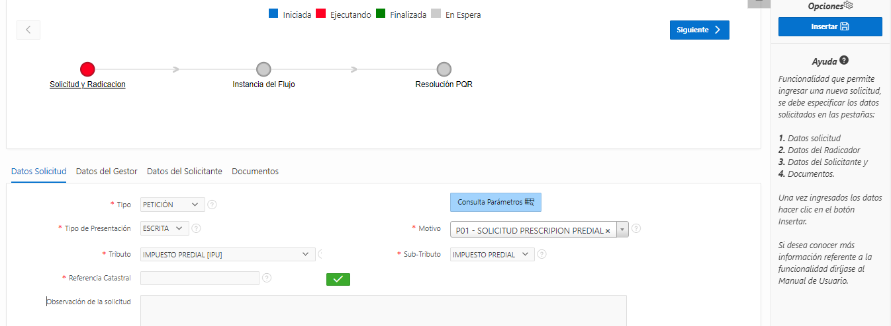

*Imagen 4 Datos de Solicitud*

El módulo PQR tiene campos como:

**- Tipo de Presentación:** Escrita o Verbal.

**- Tipo:** Petición, Queja o Reclamo.

**- Motivo:** Razón de la solicitud.

**- Tributo:** Ingresos públicos.

**- Sub-Tributo:** Ingresos menores.

**- Referencia Catastral:** Identificador inmueble.

1. Datos del Gestor:

Es necesario ingresar todos los datos de la persona que está creando el PQR.

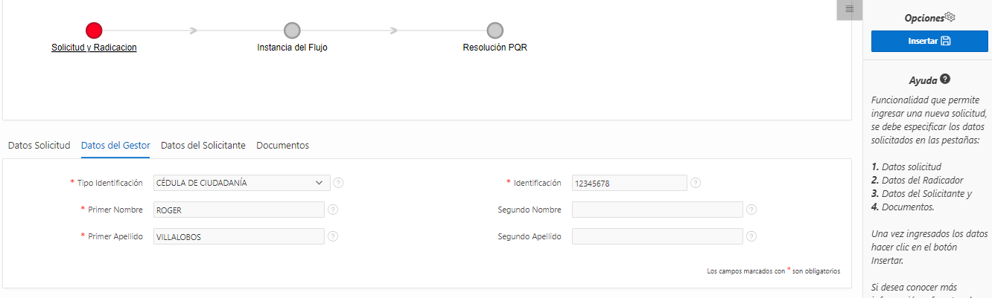

*Imagen 5 Datos del Gestor*

1. Datos del solicitante:

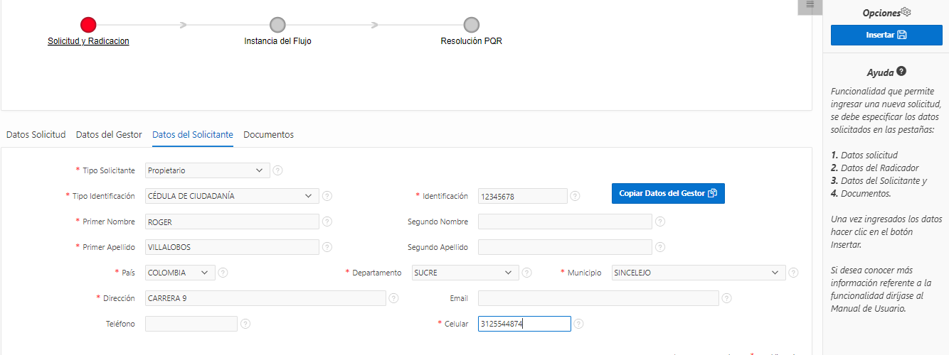

*Imagen 6 Datos del solicitante*

*Nota: Se ingresan los datos del propietario o puede ser la misma persona que esta haciendo la diligencia.*

1. Documentos:

Esta opción se adjuntan los documentos que son obligatorios, seleccione archivo y clic en el botón , clic en el botón . Finalmente clic en el botón

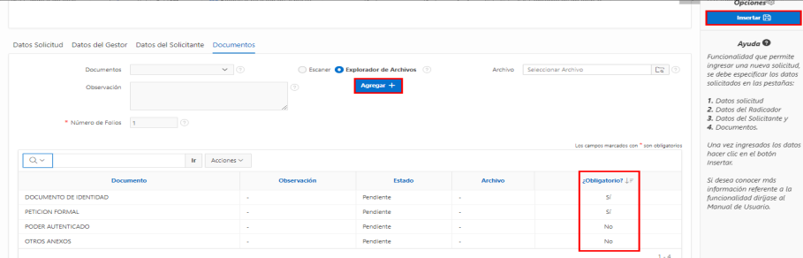

*Imagen 7 Insertar Documentos*

## Instancia de Flujo:

Se visualiza que todo este bien y clic en el botón , para ir al flujo de prescripción.

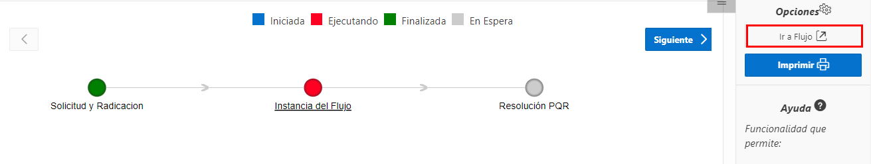

*Imagen 8 Instancia de flujo*

## PRESCRIPCIÓN

## Gestión de Prescripciones

Para acceder, sigue estos pasos:

**Gestión Financiera > Prescripción > Gestión de Prescripciones***.*

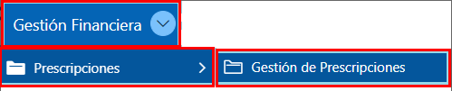

*Imagen 9 Gestión de Prescripción*

Visualización de la opción, clic en **Ir a Flujo** para iniciar la prescripción.

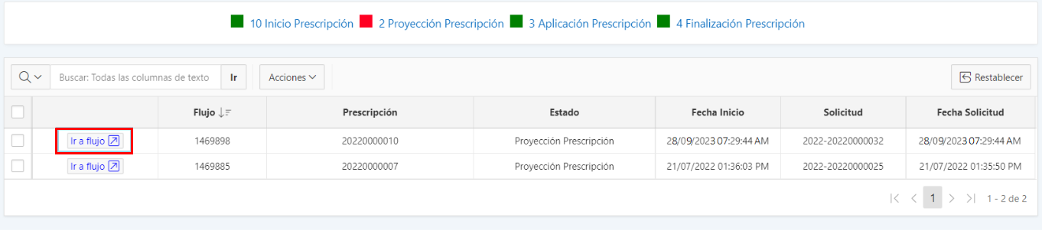

*Imagen 10 Paso para ir al flujo*

Se puede ver la etapa actual del flujo.

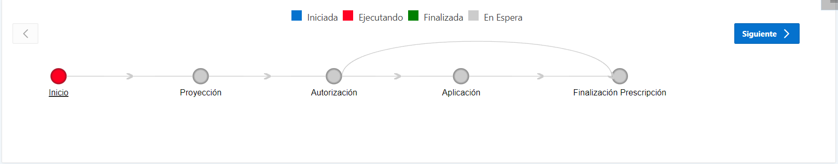

*Imagen 11 Flujo de Prescripción*

*Nota: En este caso, este flujo solo llegará hasta Autorización, debido que la aplicación la genera la directora de Rentas.*

Abajo, se observa los datos básicos:

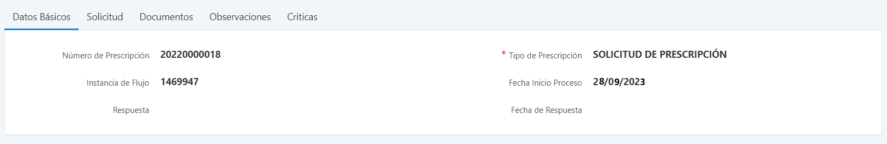

*Imagen 12 Datos básicos*

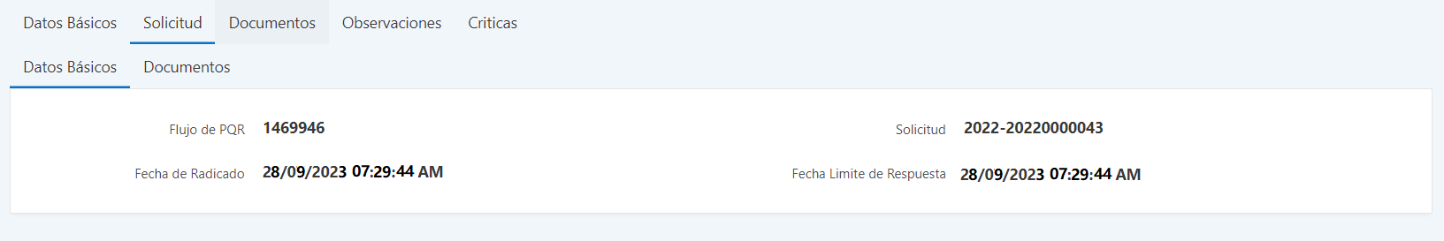

*Imagen 13 Datos básicos - solicitud*

Se pueden explorar las pestañas y se visualiza una tabla con la identificación catastral y las vigencias necesarias para la prescripción.

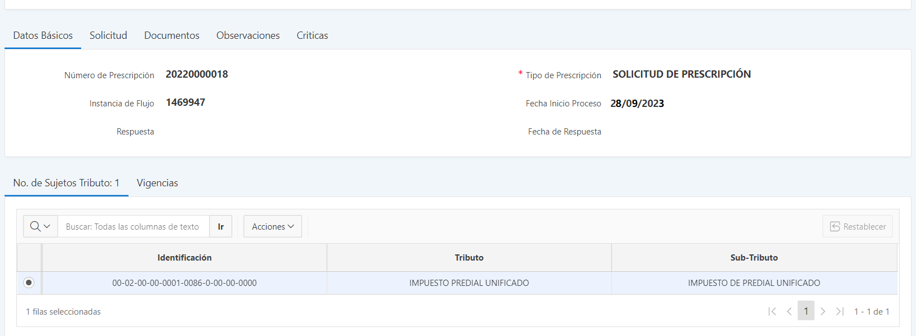

*Imagen 14 Datos de sujeto impuesto*

En este caso, seleccione las vigencias 2013 y 2015; clic en el botón .

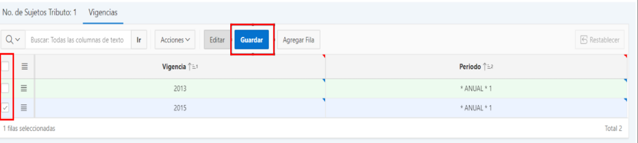

*Imagen 15 Vigencias*

Clic en el botón  que se encuentra arriba en el flujo.

Se observa que el flujo ha cambiado y cambia a medida que se vayan cerrando tareas.

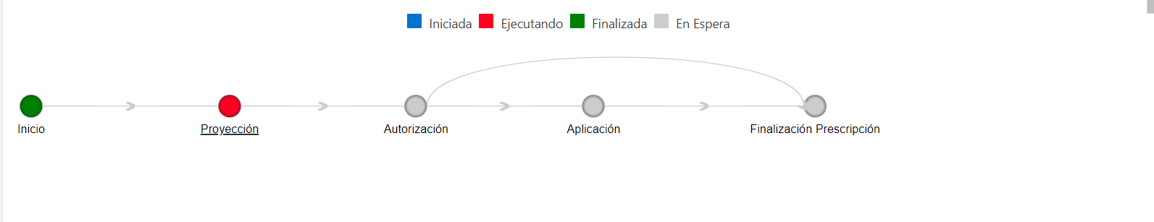

*Imagen 16 Flujo de proyección*

Se visualiza una pestaña nueva llamada Actos, seleccione actos:

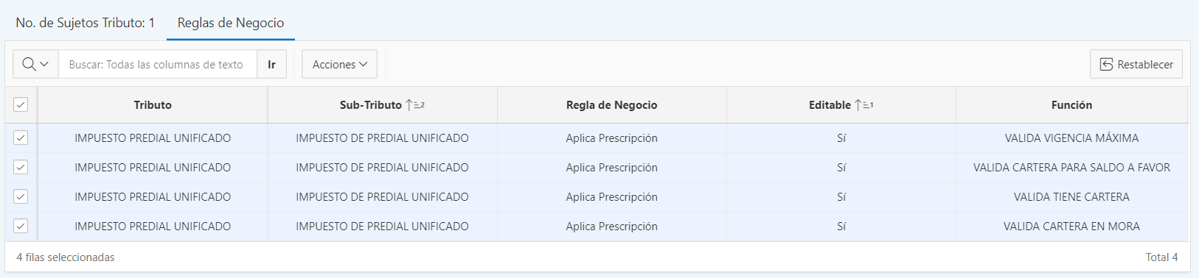

*Imagen 17 Regla de negocio*

El lado derecho se visualiza los siguientes botones, el cual clic en :

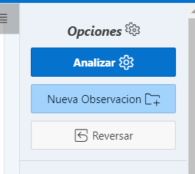

*Imagen 18 Analizar*

Tenemos otra pestaña habilitada llamada Actos a generar, clic en Generar:

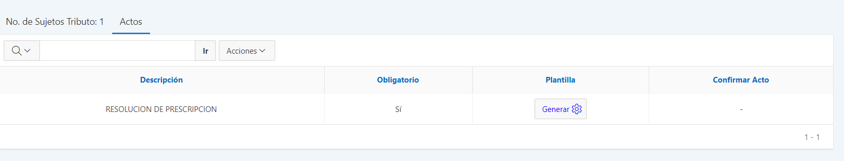

*Imagen 19 Generar actos*

Seleccione la plantilla y clic en **Generar Documento**. Clic en el botón .

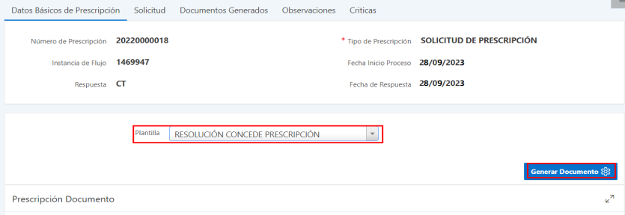

*Imagen 20 Seleccionar Plantilla*

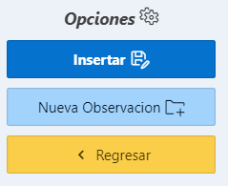

*Imagen 21 Insertar plantilla*

Se habilita los botones, permitir aplicar cambios, añadir observaciones y, seleccione la plantilla incorrecta, eliminarla y seleccionar la correcta. Clic en el botón :

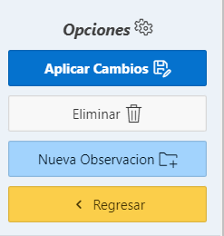

*Imagen 22 Botones para corregir*

Se regresa a la vista donde se generó el acto y esta opción de confirmar o modificar.

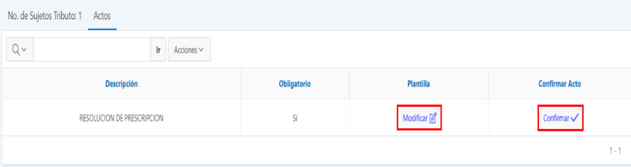

*Imagen 23 Confirmar o modificar*

Observación a la pestaña de documentos, se visualiza que el acto ya ha sido generado y se encuentra disponible.

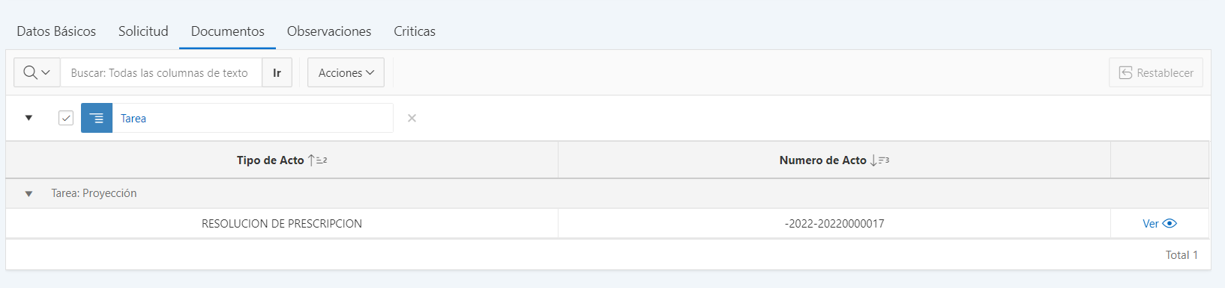

*Imagen 24 Documento generado*

Procede a presionar clic al botón :

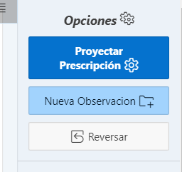

*Imagen 25 Proyectar Prescripción*

Visualización del flujo autorización, se puede aprobar o rechazar la proyección. Se va a aprobar, clic en el botón .

Clic al botón :

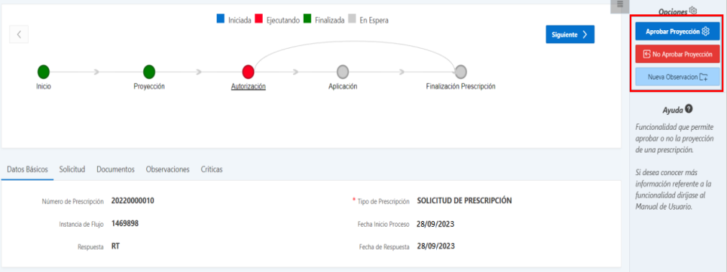

*Imagen 26 Flujo de autorización*

**Aplicación:** En esta etapa se realiza la aplicación del ajuste correspondiente a la cartera.

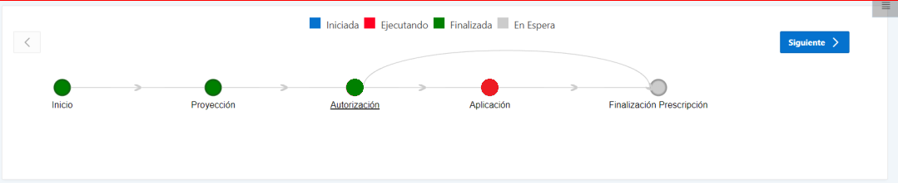

*Imagen 27 Aplicación*

En este punto se genera la aplicación presionando clic en **Generar Aplicación**:

Se mostrara el ajuste que va a realizar y presionamos clic en el Botón **Siguiente**.

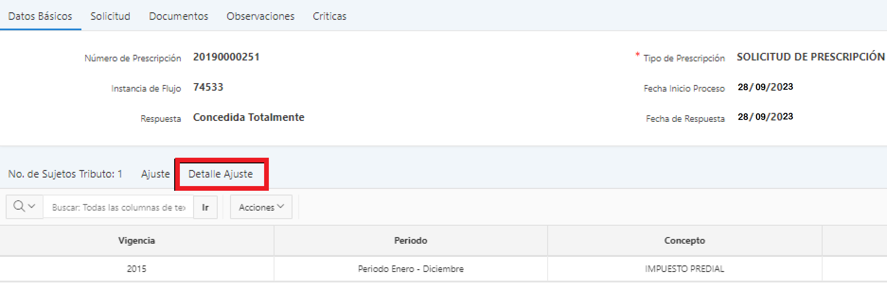

*Imagen 28 Detalle de ajuste*

Para poder pasar al siguiente paso del modulo debemos realizar el ajuste a la cartera, para realizar este proceso se debe ingresar a la opción Ajuste.

Finalización: En esta parte del modulo se finaliza la Prescripción.

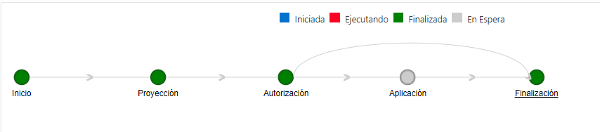

*Imagen 29 Finalización de prescripción*